INVESTIGAÇÃO DA ESPESSURA DO MATERIAL EM TESTE PARA SENSORES DGS BASEADOS NA GEOMETRIA MATRIOSKA

ALFRÊDO GOMES NETO (IFPB, Campus João Pessoa), JEFFERSON C. E SILVA (IFPB, Campus João Pessoa), SAULO S. CAMILO FILHO (IFPB, Campus João Pessoa), BRUNO L. C. DE ALBUQUERQUE (IFPB, Campus João Pessoa), GLÊNIO KEWY DA S. NÓBREGA (IFPB, Campus João Pessoa), GABRYEL J. DE MORAIS (IFPB, Campus João Pessoa)
E-mails: alfredogomes@ifpb.edu.br, jefferson@ifpb.edu.br, saulo.camilo@academico.ifpb.edu.br, bruno.albuquerque@academico.ifpb.edu.br, glenio.kewy@academico.ifpb.edu.br, gabryel.morais@academico.ifpb.edu.br
Área de conhecimento: 3.04.06.01-3 Teoria Eletromagnética, Microondas, Propagação de Ondas, Antenas.
Palavras-Chave: DGS; matrioska; otimização; sensor.

- Introdução
A caracterização precisa da constante dielétrica, ou permissividade relativa, de um material é muito importante em várias aplicações, como ciência de materiais, comunicações sem fio, agricultura, química, e as indústrias biomédica, da saúde e alimentícia (YEO and LEE, 2020), (OLIVEIRA et al., 2020). Utilizando a faixa de frequência de micro-ondas, métodos de medição têm sido extensivamente estudados e amplamente utilizados. A medição da permissividade pode ser dividida em não ressonante e ressonante. Entre os métodos ressonantes, nos quais a permissividade do material é determinada a partir de mudança na frequência de ressonância, encontram-se os métodos baseados em estruturas com defeito no plano terra, defected ground structures, DGS.
Os métodos de medição utilizando linhas de transmissão planares tornaram-se populares porque são compactos em tamanho, com uma geometria simples, fáceis de fabricar e apresentam um baixo custo, podendo ser em uma única célula ou em um arranjo periódico (YEO and LEE, 2020), (OLIVEIRA et al., 2020), (EBRAHIMI et al., 2014), (YANG et al., 2016). Considerando as demandas existientes, o uso dos sensores para caracterização de materiais em diversas aplicações continua sendo estudado e novas geometrias propostas. Neste contexto, uma das tecnologias adotadas é a de senssores baseados em DGS, (KHANDELWAL et al., 2017), (WENG et al., 2008). Basicamente, um DGS é formado modificando o plano terra, removendo uma determinada geometria de sua camada de metalização, Figura 1. A geometria da parte removida é um dos parâmetros mais flexíveis no projeto de estruturas DGS, por meio da qual a sua resposta em frequência pode ser ajustada. Como na região do DGS os campos eletromagnéticos interagem com o material em teste (MET), essa interação altera a sua resposta em frequência, o que pode ser utilizado como um sensor, Figura 2.
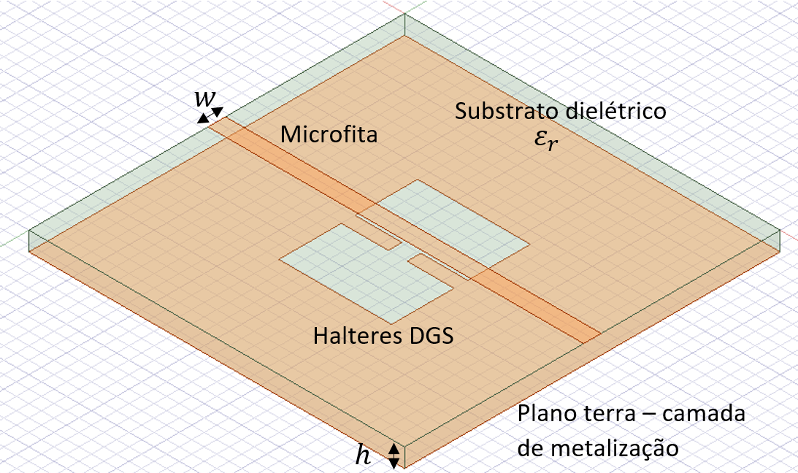
Figura 1 – Exemplo de DGS – geometria halteres.

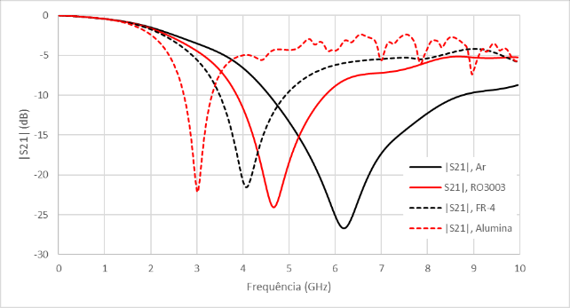 | 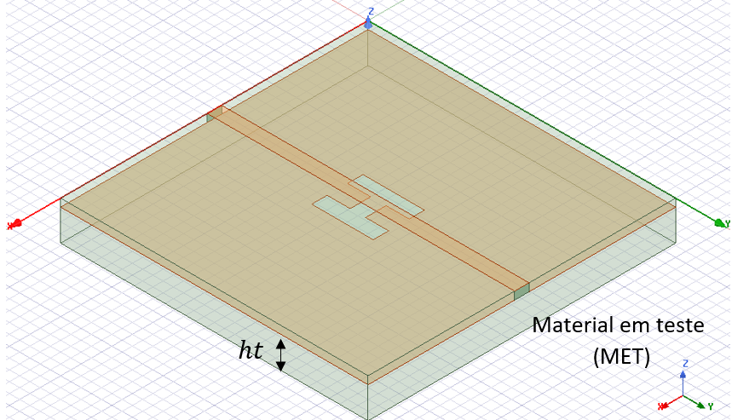
Figura 2 – Resposta em frequência para diferentes materiais em testes.
Uma das questões a serem respondidas no projeto de um sensor DGS é a espessura $ht$, Figura 2, de maneira tal que o recipiente que contém o MET não tenha influência na resposta do sensor. Entretanto, é fundamental que os campos eletromagnéticos interajam com o MET, pois dessa interação é possível obter determinadas características.
A geometria do DGS é um parâmetro importante, uma vez que essa vai permitir uma maior ou menor interação dos campos eletromagnéticos com o MET. Neste artigo é considerado um DGS baseado na geometria matrioska e investigada numericamente a espessura do MET.
- Materiais e Métodos
Inicialmente, foi projetada uma DGS baseada na geometria matrioska. Essa geometria introduzida em (GOMES NETO et al., 2014), Figura 3, pode apresentar mais de um anel. Entretanto, neste artigo será considerado apenas um anel matrioska, composto de dois anéis concêntricos interligados. Usualmente, $w_{xma1}=w_{yma1}=w_{ma1}$ e $w_{xma2}=w_{yma2}=w_{ma2}$.
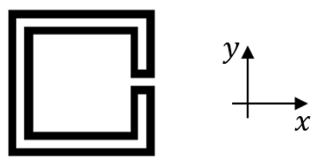 | 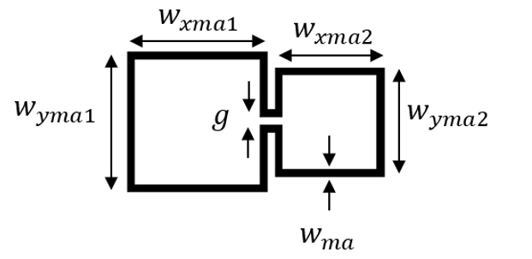
a) Anel matrioska | b) Anel matrioska expandido
Figura 3 – Geometria matrioska.

O sensor DGS investigado neste artigo é composto por uma microfita, da qual um anel matrioska é removido do plano terra, Figura 4 (a), sendo o MET colocado sob o DGS Figura 4(b). Considerando uma microfita de largura $w$, sobre um substrato de constante dielétrica $ε_{r}$ e espessura $h$, para o DGS sem o MET, a primeira frequência de ressonância pode ser estimada pela Equação (1).
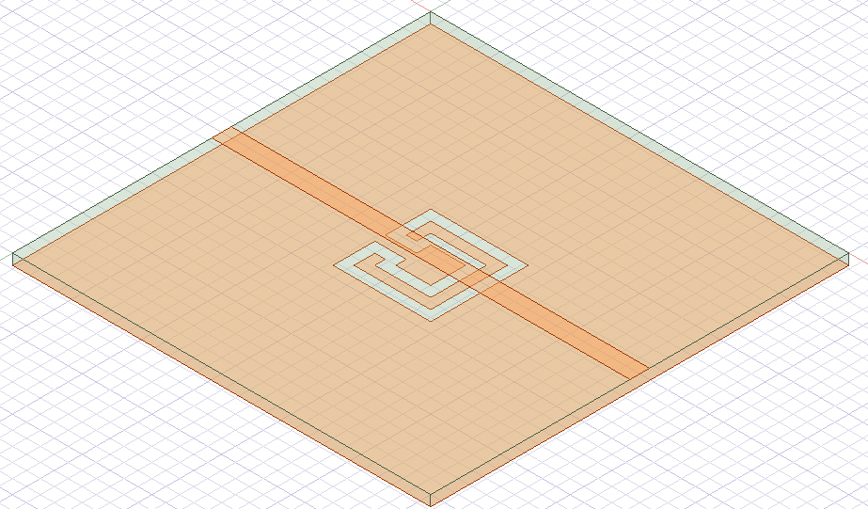
a) DGS baseado na geometria matrioska | b) Sensor DGS
Figura 4 – Sensor DGS baseado na geometria matrioska.

$$f_{res.}\left(GHz\right)=\frac{0,3}{L_{efe}\sqrt{ε_{ref}}}.$$ | (1)
Com,
$$L_{efe}=3×\left(w_{ma1-médio}+w_{ma2-médio}\right)$$ | (2)

$$w_{mai-médio}=w_{mai}-0,5w_{ma} i=1, 2$$ | (3)

$ε_{ref}$ é a constante dielétrica efetiva calculada para a microfita.
Projetado o DGS, foi inserido o MET e variada a sua espessura, $ht$. Utilizando o software ANSYS Electronics Desktop, para cada espessura foi obtida a resposta em frequência e determinada a sua frequência de ressonância, determinando-se a espessura do MET a partir da qual a frequência de ressonância não mais variava.

- Resultados e Discussão
O sensor DGS foi fabricado utilizando um substrato dielétrico de baixo custo (FR4, $ε_{r}=4,4$ e $h=1,5 mm$) de $60 mm ×50 mm$, com uma microfita de largura $w=2,8 mm$. As dimensões da geometria matrioska são $w_{ma1}=15,5 mm$, $w_{ma2}=9,5 mm$, $w_{ma}=1,5 mm$ e $g=1,0 mm$.A resposta em frequência do DGS, sem o MET, é apresentada na Figura 5 (a), observando-se uma frequência de ressonância de 2,23 GHz, um resultado muito próximo do calculado a partir das Equações (1)—(3), 2,25 GHz. Como MET foram considerados a água destilada, $ε_{r}=80,1$, e o álcool isoprópilico, $ε_{r}=19,9$, com uma variação de espessura de 0,5 mm a 10,0 mm. As frequências de ressonâncias obtidas são apresentadas na Figura 5(b). Verifica-se que para espessuras a partir de aproximadamente $6 mm$, obteve-se um sensor DGS com uma frequência de ressoância estável, indicando que a partir dessa espessura, os campos eletromagnéticos não mais interagem com o meio.
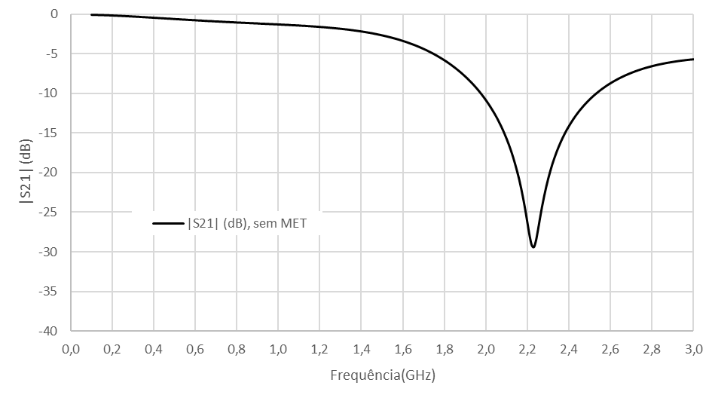 | 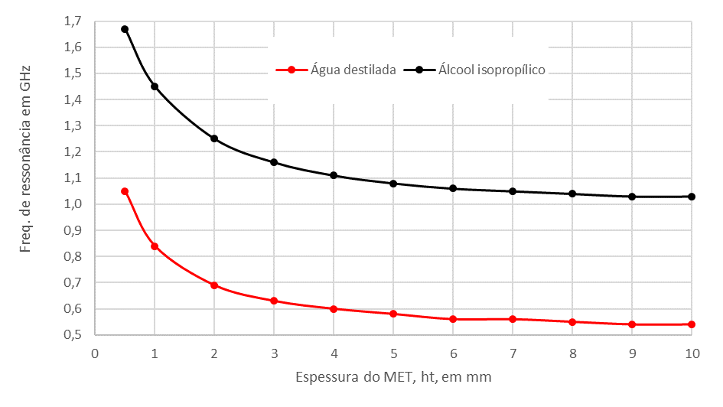
a) DGS sem o MET | b) DGS com o MET
Figura 5 – Resposta em frequência para o sensor DGS sem o MET e frequência de ressonância em função da espessura do MET.
- Considerações Finais
Neste artigo foi investigado numericamente o efeito da espessura do MET para um sensor DGS baseado na geometria matrioska. Foram apresentadas as equações da frequência de ressonância do sensor, verificando-se uma boa concordância quando comparada ao valor obtido numericamente. Considerando como MET a água destilada e o álcool isopropílico, constatou-se que a espessura a partir de aproximadamente $6 mm$ é suficiente para que o efeito do material do recepiente que contém o MET possa ser desconsiderado.
Agradecimentos
Este trabalho foi apoiado pelo Programa de Pós-graduação em Engenharia Elétrica do IFPB, PPGEE-IPFB, e pelo Edital n° 17/2020 - PIBITI/CNPq .
Referências
EBRAHIMI, A., WITHAYACHUMNANKUL, W., AL-SARAWI, S. and ABBOTT, D. High-sensitivity metamaterial-inspired sensor for microfluidic dielectric characterization, IEEE Sensors Journal, 2014 (May). vol. 14, no. 5, pp. 1345-1351. doi: 10.1109/JSEN.2013.2295312.
GOMES NETO, Alfredo, DASSUNÇÃO, Adaildo Gomes, SILVA, Jefferson Costa e, SILVA, André Nascimento da, FERREIRA, Hilner de Paiva Almeida, and LIMA, Isaac Silva Sousa A proposed geometry for multi-resonant frequency selective surfaces, 2014, 44th European Microwave Conference, Rome.
KHANDELWAL, Mukesh Kumar, KANAUJIA, Binod Kumar, and KUMAR, Sachin. Defected ground structure: fundamentals, analysis, and applications in modern wireless trends, Hindawi International Journal of Antennas and Propagation, 2017, pp.1-22. doi: 10.1155/2017/2018527.
OLIVEIRA, João G. D. , DUARTE JUNIOR, José G., PINTO, Erica N. M. G., SILVA NETO, Valdemir P., and D’ASSUNÇÃO, Adaildo G. A new planar microwave sensor for building materials complex permittivity characterization, Sensors MDPI, 2020, 21, 6328. doi:10.3390/s20216328
YANG, Chin-Lung LEE, Chieh-Sen, CHEN, Kuan-Whei, and CHEN, Kuan-Zhou. Noncontact measurement of complex permittivity and thickness by using planar resonators, IEEE Transactions on Microwave Theory and Techniques, 2016, (Jan). vol. 64, no. 1, pp. 247-257. doi: 10.1109/TMTT.2015.2503764.
YEO, Junho, and LEE, Jong-Ig. Design of a high-sensitivity microstrip patch sensor antenna loaded with a defected ground structure based on a complementary split ring resonator, Sensors MDPI. 2020. 20, 7064. oi.org/10.3390/s20247064
WENG, Li Hong, GUO, Yu-Chun, SHI, Xiao-Wei, and CHEN, Xiao-Qun, An Overview on defected ground structure, Progress in Electromagnetics Research B, 2008, vol. 7, 173-189. doi:10.2528/PIERB08031401

